1. **Trang chủ:**

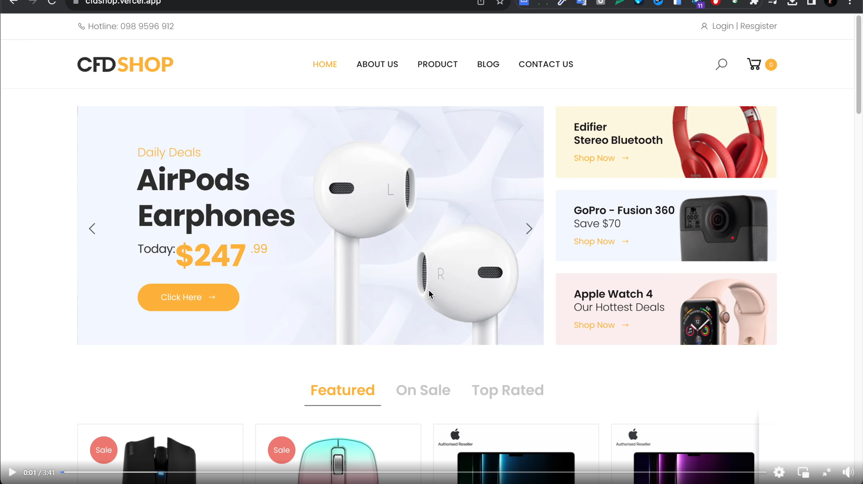

* **Top product**
* 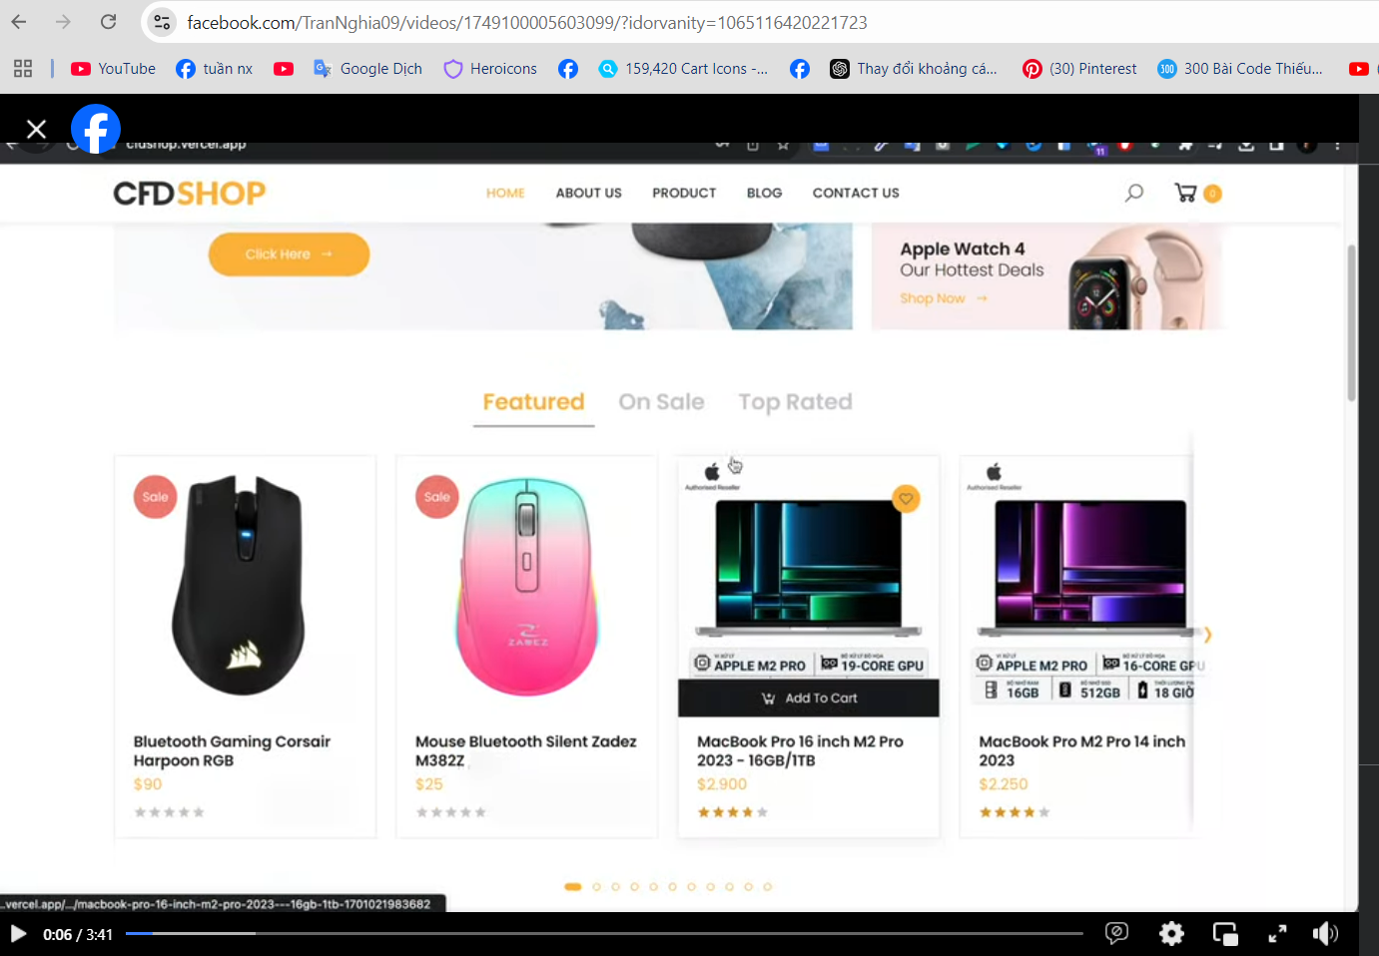
* **Flash sale**
* 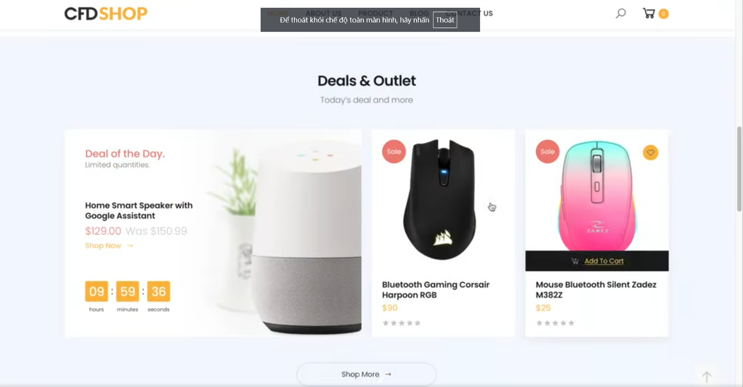
* **Feature**
* 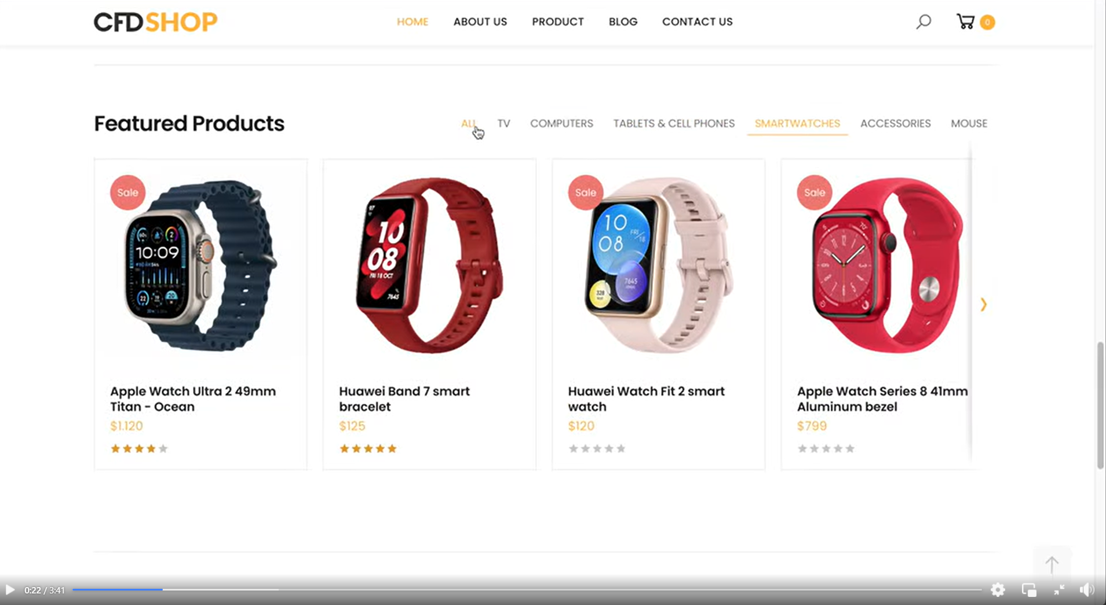
* **Footer**
* 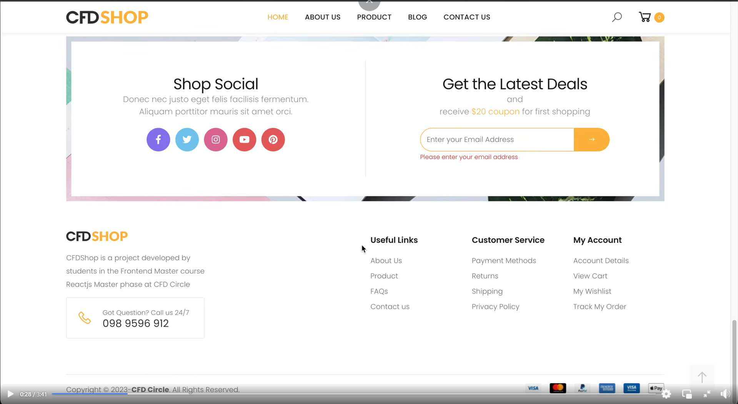

1. **Đăng ký / đăng nhập**

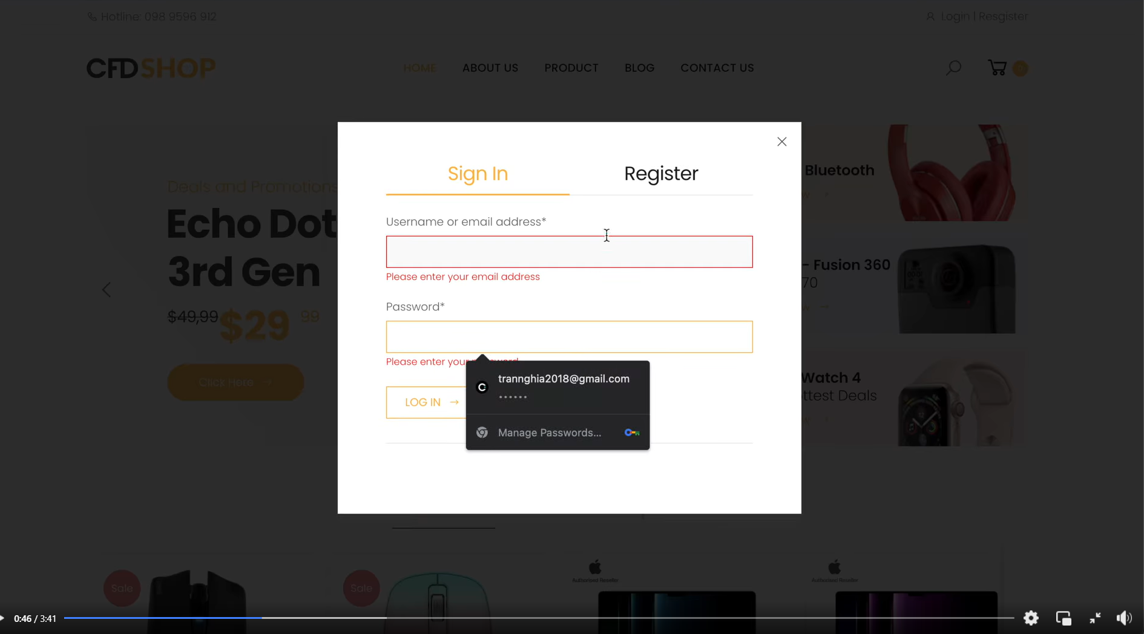

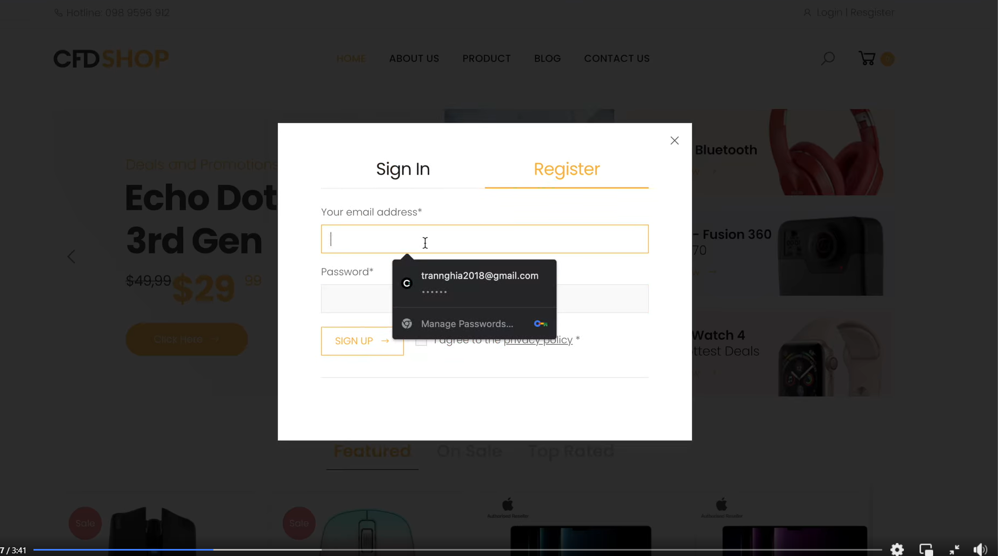

1. Chi tiết sản phẩm

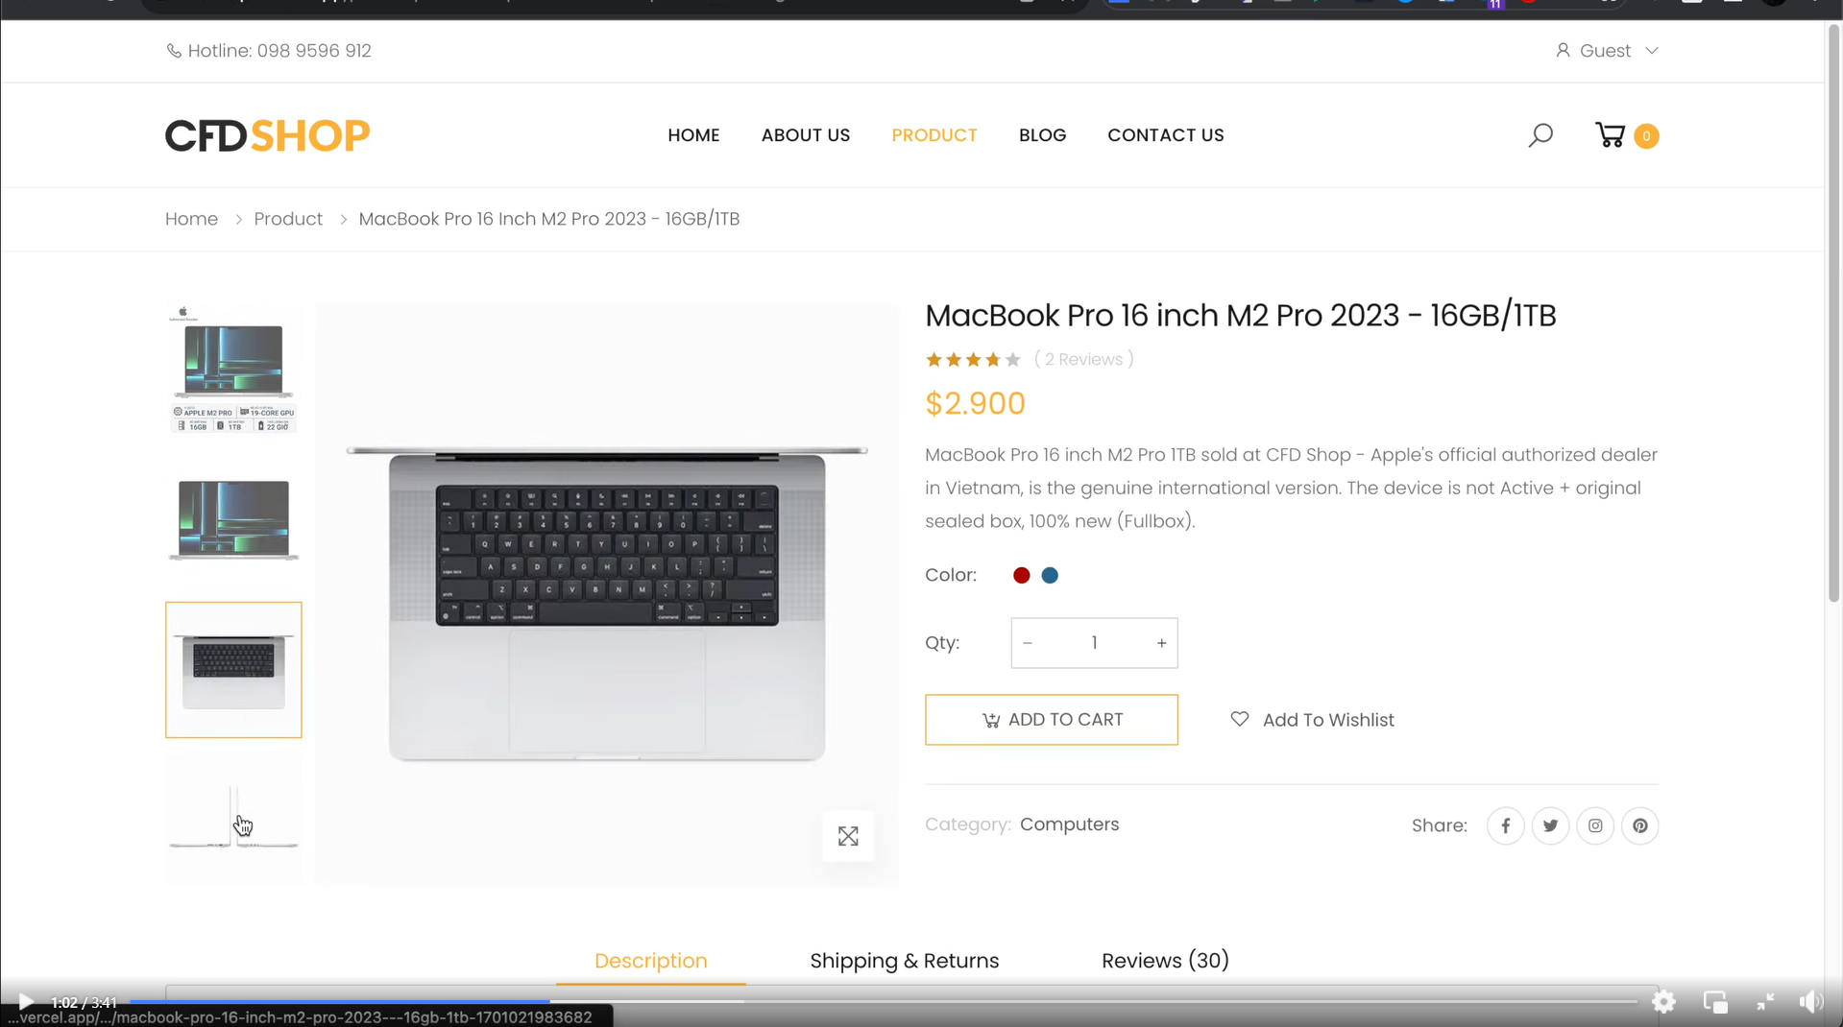

1. Trang danh mục riêng dùng để filter sản phẩm

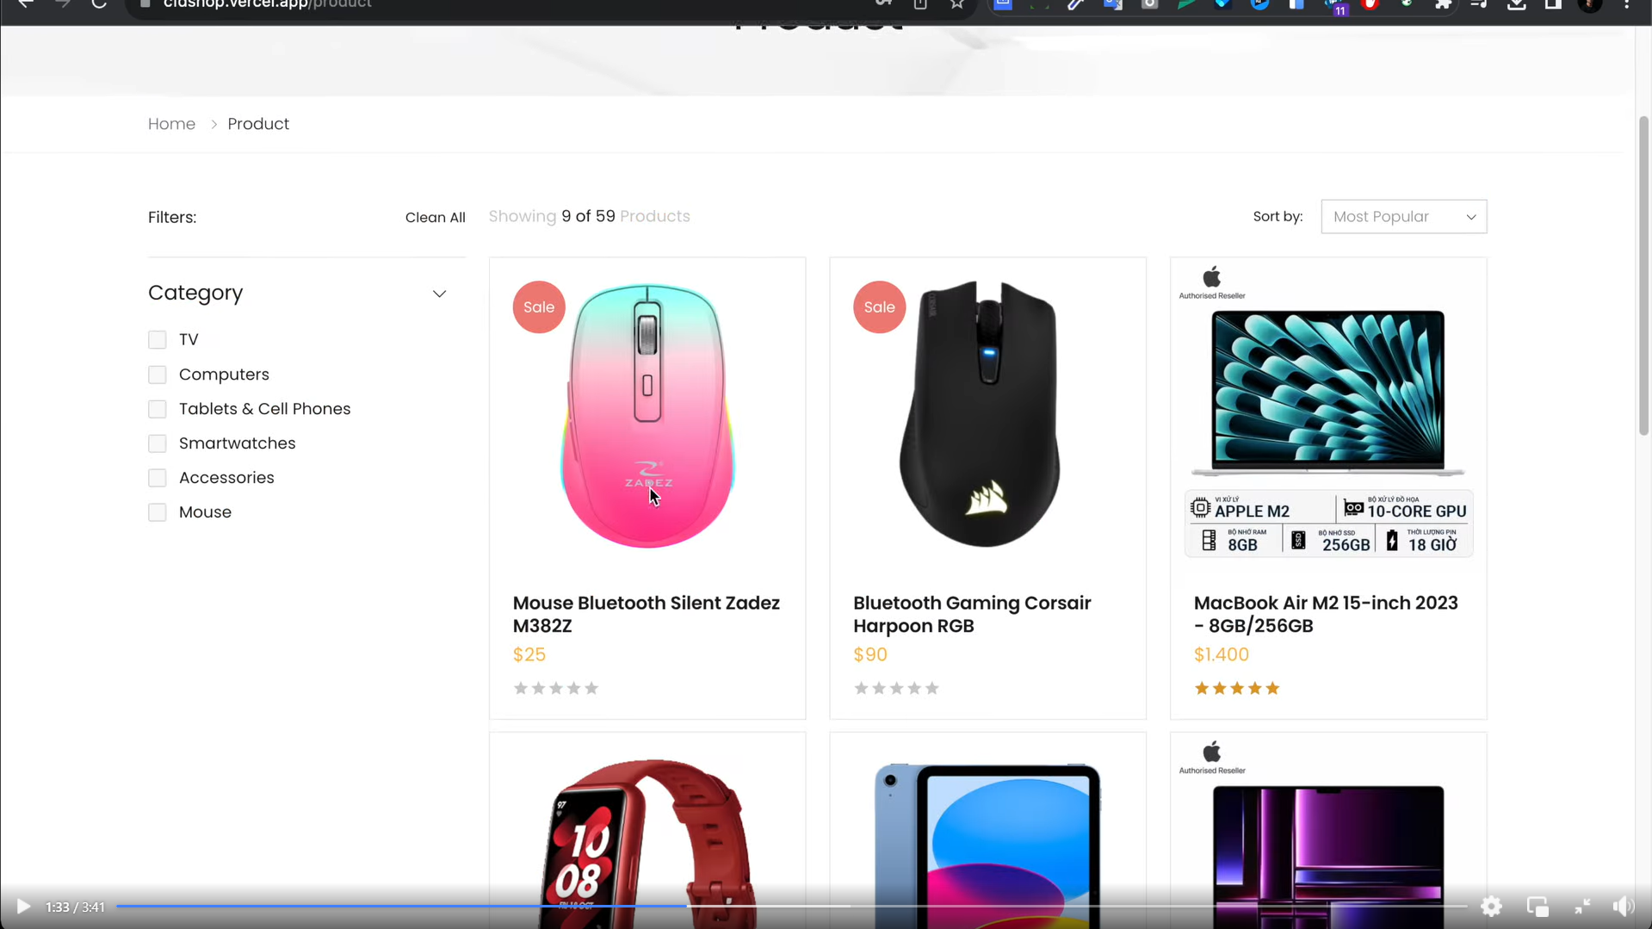

1. Trang giỏ hàng

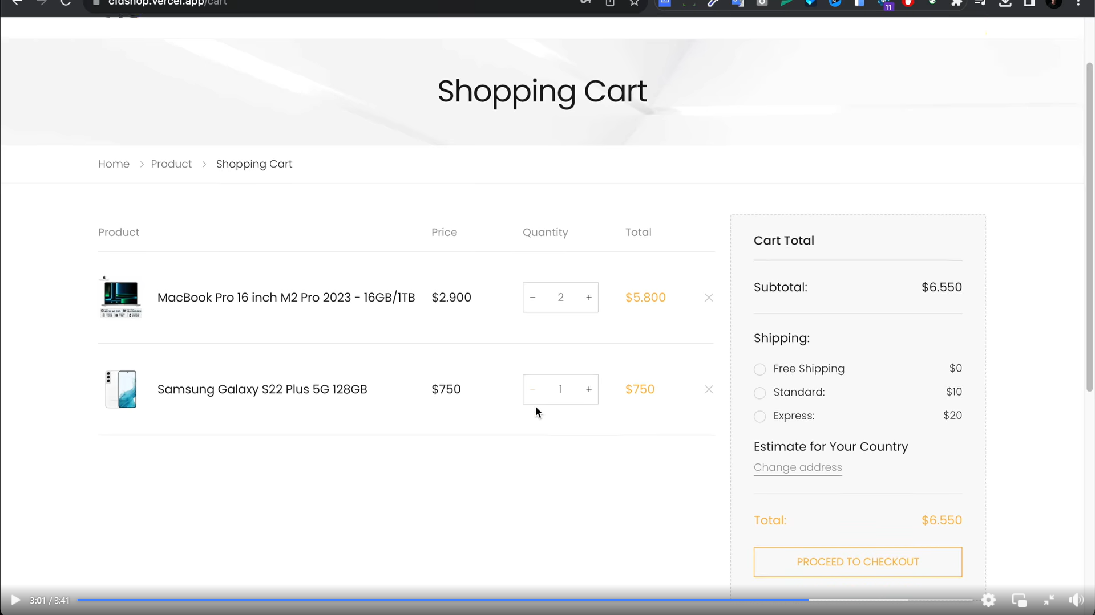

Category page:

1. Background mau trang, sort by nằm cùng hàng đầu hàng có chữ filter clean all ,...
2. Có nhãn sale
3. Text nhỏ từ 12 -> 14px
4. Check kỷ màu chữ và màu border
5. Căn lề 2 bên cho ngang

Cart page:

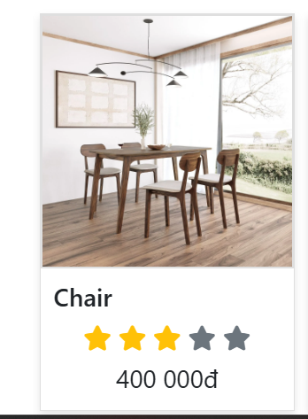

1. Dấu x chứ không phải chữ xóa
2. Check kỉ box shadow , border radius, font size chính 12 -> 14px
3. Check lại font weight và ô quantity
4. Ban đầu vô nằm bên phải khi nào responsive mới dịch nó xuống dưới nếu không đủ ô trống

Details page: xem lại với bản gốc

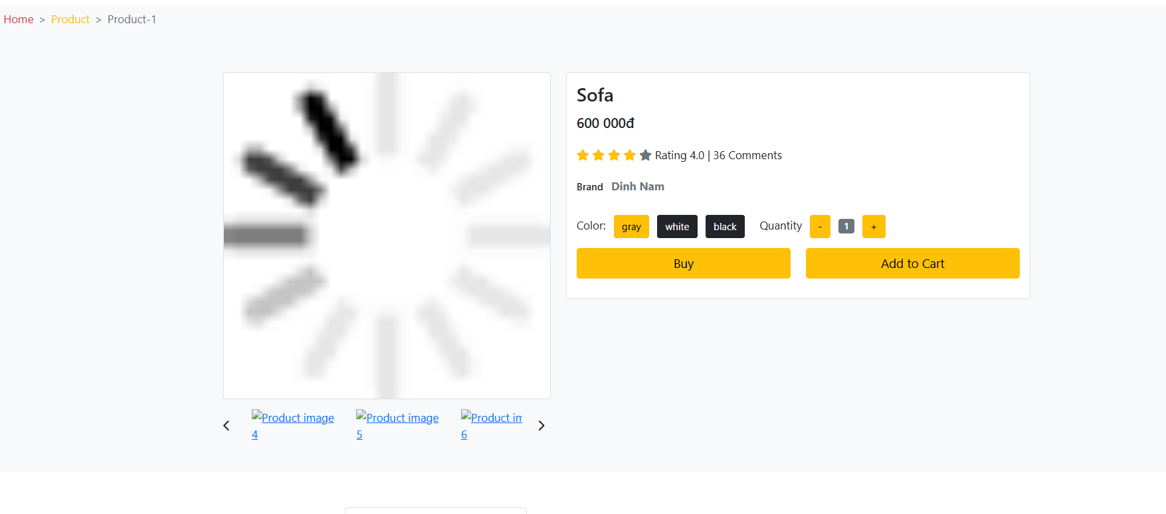

Mấy ông có thể không cần code cái hình sản phẩm detail cũng được tui có sẵn nữa thay vào:

Trang login:

1. Xem lại màu nền, font weight paddding
2. Khi hover vào login thì bị lỗi giật
3. Xem lại font weight và hiệu ứng hover